**UNIVERSIDAD NACIONAL DE SAN CRISTÓBAL DE HUAMANGA**

**FACULTAD DE INGENIERÍA DE MINAS GEOLOGÍA Y CIVIL**

**ESCUELA PROFESIONAL DE INGENIERÍA DE SISTEMAS**

**[](http://www.google.com.pe/url?sa=i&rct=j&q=UNIVERSIDAD%20NACIONAL%20SAN%20CRISTOBAL%20DE%20HUAMANGA&source=images&cd=&cad=rja&docid=RgW1RJgJrdTHnM&tbnid=UPciw6qLWXmAxM:&ved=0CAUQjRw&url=http://www.deperu.com/educacion/universidades/universidad-nacional-san-cristobal-de-huamanga-unsch-1126&ei=k6yCUdPmKYe_0QGVrYGYCw&bvm=bv.45960087,d.dmg&psig=AFQjCNHfT7XO9w7E-zhLUKHomDH7Cj9R8w&ust=1367604713755397)**

**CLASES Y OBJETOS LAB05**

**ASIGNATURA :** PROGRAMACION ORIENTADA A OBJETOS

**DOCENTE :** ING. BARRIENTOS ESPILLCO, Fredy.

**ALUMNO :** TABOADA PAUCAR, Luis Alberto.

**SICLA** : IS-142

**TURNO**  : juevez de 2-5 pm.

**AYACUCHO – PERÚ**

**2019**

* 1. **Definición Clases y crear Objetos, métodos y constructores en java.**

**Clase**

Una clase describe un conjunto de objetos con el mismo comportamiento.

Todos los objetos de una clase tienen algo en común y pueden ser invocados todos los métodos de su clase. Los objetos de clases diferentes tiene diferentes

comportamiento. Un objeto de una clase no puede ser invocada por un método de otra clase.

**Objetos:** los objetos son entidades que pueden ser manipuladas en sus programas, llamando un sus métodos.

• Cada objeto pertenece un una **clase**

**Método:** Un método es una secuencia de instrucciones que acceso a la data de un objeto.

• Usted manipula objetos llamando a sus metodos

• **Clase:** declara los métodos que usted puede aplicar a sus

Objetos

**Constructor:** es una [subrutina](https://es.wikipedia.org/wiki/Subrutina) cuya misión es inicializar un [objeto](https://es.wikipedia.org/wiki/Objeto_(programaci%C3%B3n)) de una [clase](https://es.wikipedia.org/wiki/Clase_(programaci%C3%B3n)). En el constructor se asignan los valores iniciales del nuevo objeto.

1. **Conceptos relacionados**
   1. **Clase**

Las estructuras de programación o también llamadas estructuras de control permiten implementar procesos, tomar decisiones y realizar procesos con varias repeticiones.

Una clase se define como un tipo abstracto de dato que contiene atributos y métodos. A través de una clase se implementa un concepto abstraído de la realidad. En este caso, los atributos hacen referencia a las características del concepto abstraído y los métodos hacen referencia a los servicios de dicho concepto.

Por ejemplo, la clase **Persona** es una plantilla que puede tener **atributos** (nombre, género, ocupación, etc.), y **métodos** para ejecutar las acciones que puede realizar esta persona (comer, dormir, brincar, etc.).

La **Tarea Académica N° 05** (TA05) consiste en los siguientes ejercicios:

• Implemente una clase de nombre **Estudiante** con los siguientes atributos privados: código, apellidos, especialidad, nota1, nota2, nota3, nota4. Considere un método para calcular el promedio, sin considerar la nota menor.

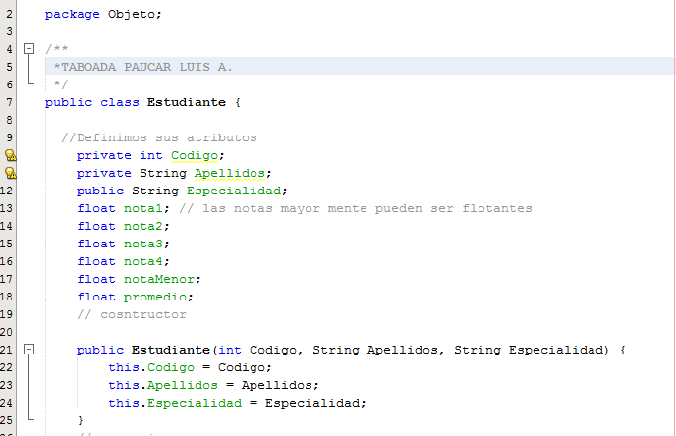

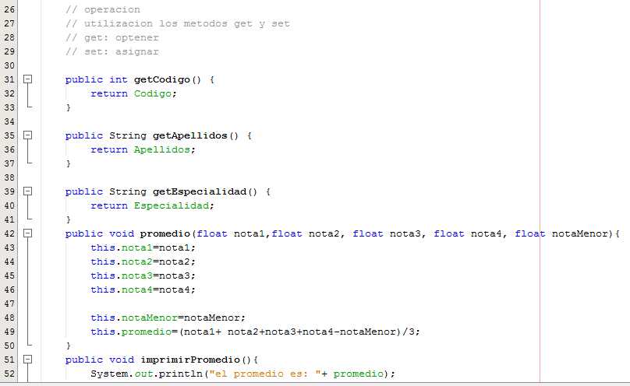

A la clase main**,**  procedemos a editarlo.

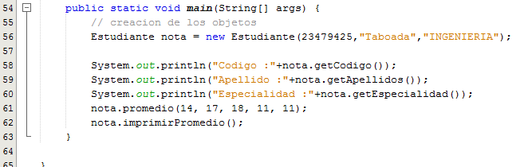

El resultado lo obtenemos de este modo.

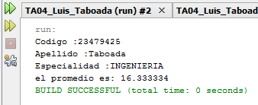

* ¿Cuáles serían los atributos de la clase **Ventana** (de ordenador)? ¿cuáles serían los métodos? Piensa en las propiedades y en el comportamiento de una ventana de cualquier programa.

Implementación de la clase Ventana

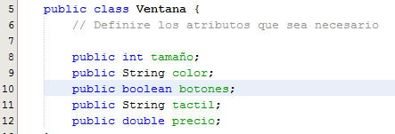

A la clase principal lo llamamos OrdenadorEjer2

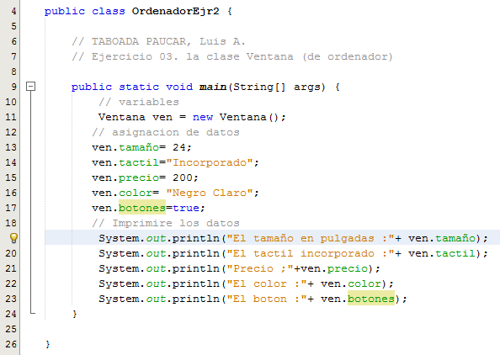

Obtenemos como resultado.

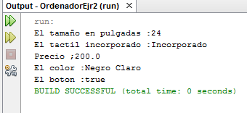

Observacion:

Tuve problemas, al salir los resultado ya que se repedia el resultado del ejercicio 1.

* Implemente una clase de nombre Empleado con los siguientes atributos: código, nombre, área laboral, sueldo, horas extras, afiliación a una AFP. Además, considere atributos de valores comunes para todos los empleados, para los porcentajes de descuento por afiliación a una AFP (11% del sueldo), por afiliación al sistema nacional de pensiones (13% del sueldo) y por salud (3% del sueldo). Considere método de cálculo para el monto de horas extras (sueldo básico/240 * horas extras), monto de los descuentos por AFP, por SNP, por salud, monto total de descuentos, sueldo total, sueldo neto.

La clase principal.

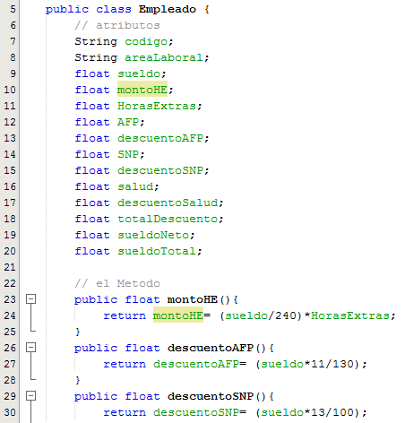 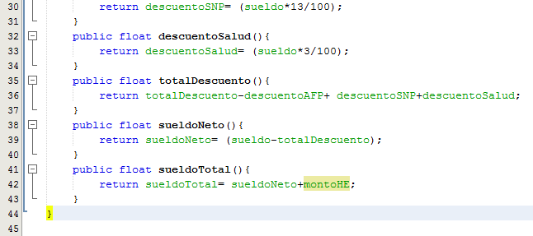

La clase main

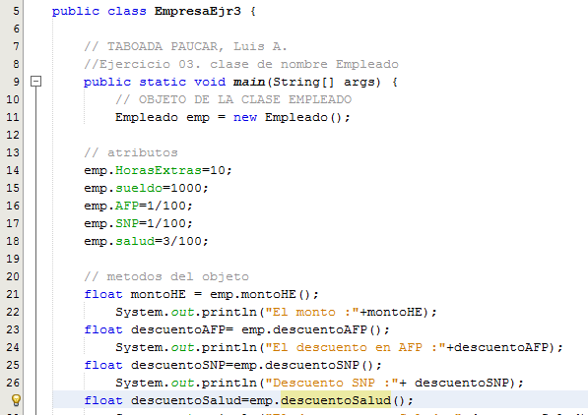 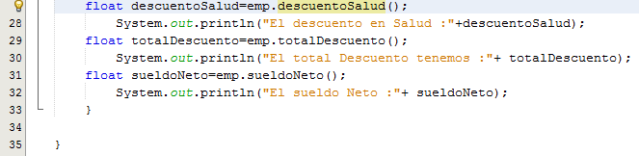

Obtenemos como resultado

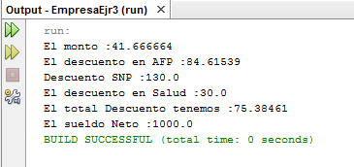

**Conclusiones**

En la clase utilice los constructores como una plataforma. El programador introduce los datos para la forma más sencilla,

Los pasos para ejecutar los proyectos son varios, solo fue de consideración la forma más sencilla para el programador, los ejercicio me ayudo a conocer más las clases, objetos y métodos.